**Вариант 3**

* Исходные команды:

|  |
| --- |
| 3 |
| 1  DEC BMI 05 NOP  + ADD 01 |

* Таблица команд с микрокомандами:

|  |  |  |
| --- | --- | --- |
| **Команда** | **Машинный цикл** | **Последовательность адресов микрокоманд** |
| DEC (F900) | -  Выборка команды Декодирование безадресной команды  Исполнение безадресной команды  - | 89  01, 02, 03, 04, 05, 06, 07, 08, 09, 0A  5E, 5F, 6C, 6F  70, 71, 72  8F  88 |
| BMI 05 (A005) | -  Выборка команды Определение вида адресации Выборка адреса операнда Исполнение адресной команды  - | 89  01, 02, 03, 04, 05, 06, 07, 08  0С  1D, 2D, 30, 31  4C, 4D, 47, 48, 49  8F  88 |
| NOP (F100) | - | Микрокоманды не будут выполняться, ибо по условию предыдущей команды BMI счётчик команд перейдет сразу на  005, пропустив эту ячейку. |
| ADD 01  (4001)  + | -  Выборка команды Определение вида адресации Выборка адреса операнда Исполнение адресной команды  - | 89  01, 02, 03, 04, 05, 06, 07  0С  1D, 1E, 1F, 20, 27, 28, 2B  3C, 3D, 3E  8F  88 |

* Команды из цикла «исполнение» последней команды

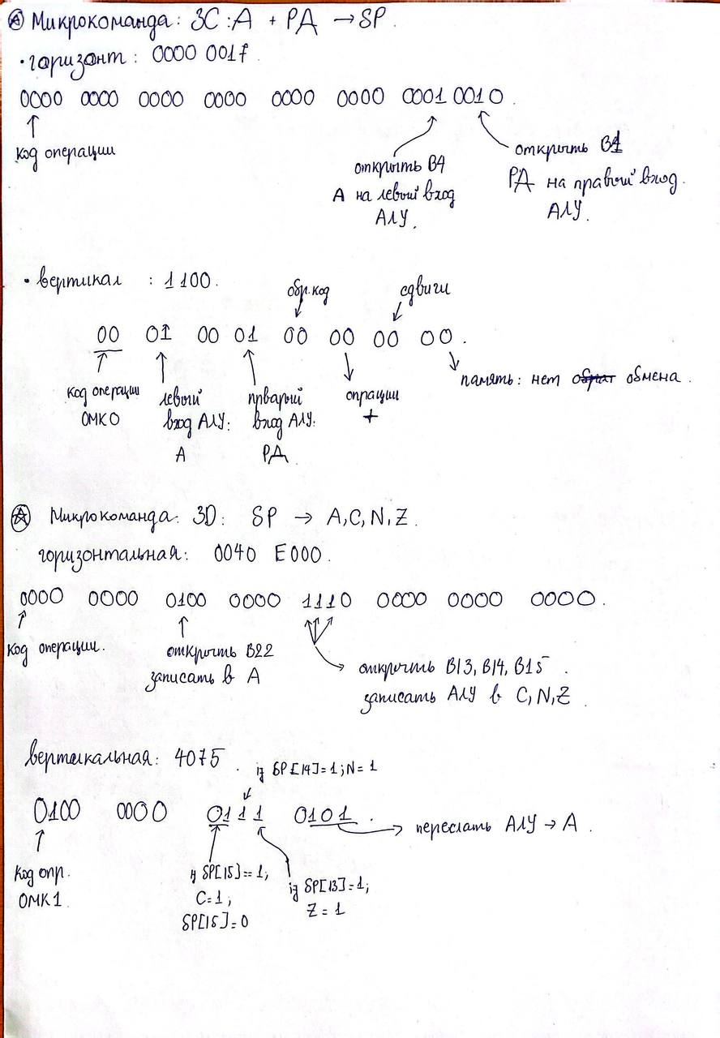

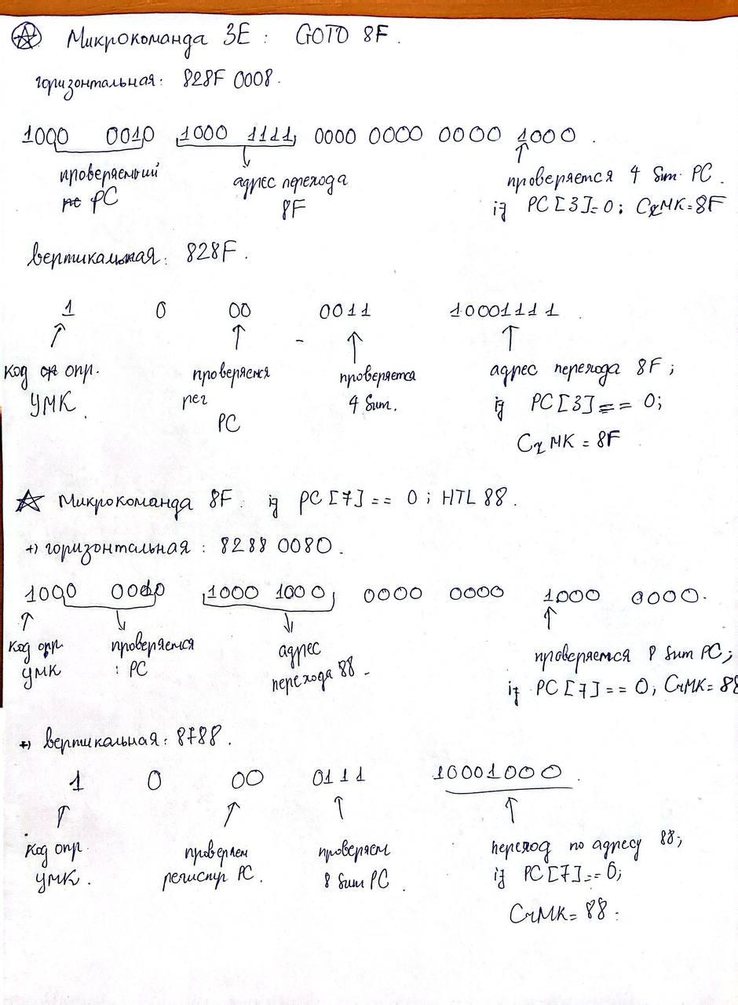

* Микрокоманды цикла исполнение команд:
  1. 7xxx – Сравнение аккумулятора и ячейки памяти (М - А, БР => C, N, Z)

|  |  |  |
| --- | --- | --- |
| **Адрес микрокоманды** | **Микрокоманда** | **Комментарии** |
| B0 | 1150  0001000101010000 | !А + РД + 1 => БР, то же самое что БР = РД – A;  В АЛУ слева подается обратный код аккумулятора, справа РД, выполняется их сложение + 1, что значит разности РД и А. Результат записывается в буферный регистр. |
| B1 | 4070  0100000001110000 | С = БР[15], N = (БР < 0), Z = (БР == 0);  Буферный регистр проверяется на признаки вычитания, в результате: в C записывается есть ли переполнение, в N записывается знак числа, в Z записывается 1 если БР стало 0. Сам результат из БР никуда не пересылается. |
| B2 | 838F  1000001110001111 | GOTO ПРЕ(8F);  Осуществляет безусловный переход к микрокомандам, завершающим исполнение  команды базовой микро ЭВМ |

* 1. Dxxx – переход по адресу (указанному в РД), если выполняется условие, что значение A > 16383. Очевидно, что это выполняется если:
     1. Аккумулятор больше 0
     2. 15 бит слева == 1

|  |  |  |
| --- | --- | --- |
| **Адрес микрокоманды** | **Микрокоманда** | **Комментарии** |
| D0 | C28F 1100001010001111 | if РС[2] == 1: GOTO 8F;  Проверка условия 1), если аккумулятор меньше 0 (регистр N равен 1), то завершение  выполнения команды |
| D1 | BE8F 1011111010001111 | if A[14] == 0: GOTO 8F;  Проверка условия 2), если у аккумулятора 15 бит слева равен 0, то завершение выполнения  команды |
| D2 | 0100  0000000100000000 | БР = РД;  Если оба условия для проверки аккумулятора были выполнены, то пересылка регистра данных в буферный регистр. |

|  |  |  |
| --- | --- | --- |
| D3 | 4004  0100000000000100 | СК =БР;  Пересылка регистра данных в счётчик команд |
| D4 | 838F  1000001110001111 | GOTO ПРЕ(8F);  Осуществляет безусловный переход к  микрокомандам, завершающим исполнение команды базовой микро ЭВМ |

* 1. FE00 – безадресная команда, получение дополнительного кода аккумулятора. FE00 – 1111 1110 0000 0000, то есть необходимо чтобы 10 бит слева был 1, а 9 был 0. Для этого в процессе дешифрации сначала исключим факт 0 в 10 бите, затем исключим факт 1 в 9 бите. Это всё нужно, чтобы выполнялась именно команда FE00, а не какая-либо другая.

|  |  |  |
| --- | --- | --- |
| **Адрес микрокоманды** | **Микрокоманда** | **Комментарии** |
| E0 | A98F  1010100110001111 | if РК[9] == 0: GOTO 008F;  Проверка на условие 1, если 10 бит слева равен 0, то выход из команды |
| E1 | E88F  1110100010001111 | if РК[8] == 1: GOTO 008F;  Проверка на условие 2, если 9 бит слева равен 1, то выход из команды |
| E2 | 1050  0001000001010000 | БР = !А + 1;  Если предыдущие условия выполняются, и команда реально FE00, то в буферный регистр записывается обратный код аккумулятора + 1 |
| E3 | 4075  0100000001110101 | C = БР[15], N = (БР < 0), Z = (БР == 0), A = БР;  Буферный регистр проверяется на признаки построения дополнительного кода, в результате: в C записывается есть ли переполнение, в N записывается знак числа, в Z записывается 1 если БР стало 0. Сам  результат из БР пересылается в аккумулятор |
| E4 | 838F  1000001110001111 | GOTO ПРЕ(8F);  Осуществляет безусловный переход к  микрокомандам, завершающим исполнение команды базовой микро ЭВМ |

* Проверка правильности исполнения синтезированных команды базовой ЭВМ

|  |  |  |  |
| --- | --- | --- | --- |
| **Адрес** | **Код** | **Мнемоника** | **Комментарии** |
| 010 | 7123 | - | Ячейка, которая нужна для изначального заполнения аккумулятора |
| 011 | 7000 | - | Ячейка M, из которой будет вычитаться аккумулятор с помощью собственной команды 7xxx |
| 012 | 0000 | - | Ячейка для хранения результата проверки командой Dxxx, если значение в аккумуляторе подходит под условие |
| 013 | 0000 | - | Ячейка для хранения значения регистра знака N, после выполнения команды 7xxx |
| 014 | 0000 | - | Ячейка для хранения результата проверки командой Dxxx,  если значение в аккумуляторе уже не подходит подходит под условие |
| 015 | 0000 | - | Ячейка для хранения дополнительного кода, полученного в результате выполнения команды FE00 |
| 016 | F200 | CLA | Очистка аккумулятора |
| 017 | 4010 | ADD 010 | Записать в аккумулятор значение ячейки 010 |
| 018 | D01A | Dxxx | Проверка условия Dxxx (первая), в случае успеха переход на 01A |
| 019 | C01C | BR 01C | Безусловный переход на ячейку 01C |
| 01A | 0012 | ISZ 012 | Нарастить значение ячейки 012 на 1, СК++ |
| 01B | F100 | NOP | Нет операции |
| 01C | 7011 | 7xxx | Вычесть из значения ячейки памяти 011 значение аккумулятора |
| 01D | A01F | BMI 01F | Если аккумулятор меньше 0, то перейти по адресу 01F |
| 01E | C021 | BR 021 | Безусловный переход по адресу 021 |
| 01F | 0013 | ISZ 013 | Нарастить значение ячейки 013 на 1, СК++ |
| 020 | F100 | NOP | Нет операции |
| 021 | 6011 | SUB 011 | A – M. После выполнения 7xxx поменялись биты РС, но сам аккумулятор не поменялся. Для повторной проверки команды Dxxx необходимо вычесть уже из самого  аккумулятора это значение. |
| 022 | D024 | Dxxx | Проверка условия Dxxx (вторая) , в случае успеха переход на 024 |

|  |  |  |  |
| --- | --- | --- | --- |
| 023 | C026 | BR 026 | Безусловный переход на ячейку 026 |
| 024 | 0014 | ISZ 014 | Нарастить значение ячейки 014 на 1, СК++ |
| 025 | F100 | NOP | Нет операции |
| 026 | FE00 | - | Выполнение собственной программы FE00, дополнительный код аккумулятора |
| 027 | 3015 | MOV 015 | Значение аккумулятора записывается в ячейку памяти 015 |
| 028 | F200 | CLA | Очистка аккумулятора |
|  | F000 | HLT | Завершение программы |

В ходе данной программы были выполнены действия: в аккумулятор записали число, удовлетворяющее условию Dxxx. Условие оказалось верным, в ячейку 012 записывается значение 1 как знак того что условие выполнилось. Затем выполняется команда 7xxx, в результате которой изменился регистр знака (значение аккумулятора в свою очередь не изменилось), в подтверждение этому выполняется проверка регистра N – и в ячейку 013 записывается значение 1 как правильный результат (N == 1). Затем из аккумулятора вычитается значение M (011), ибо в результате 7xxx аккумулятор остался неизменным, а для повторной проверки Dxxx надо его поменять. Затем происходит повторная проверка Dxxx, в этот раз она не проходит и в ячейку 014 не записывается 1. После этого выполняется безадресная команда FE00, результат записывается в ячейку 015. После этого программы завершается.

**Вывод:** в ходе выполнения данного домашнего задания я изучил микрокоманды базовой ЭВМ, микропрограммы выполнения отдельных команд, а так же овладел навыками составления микропрограмм для новых команд.